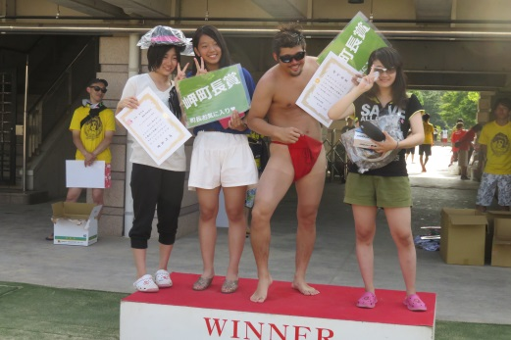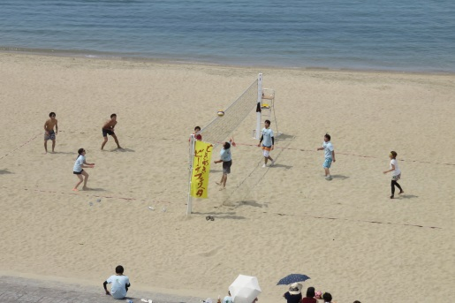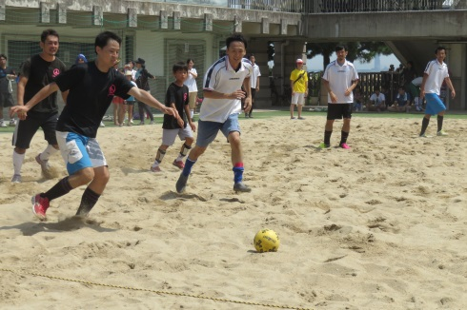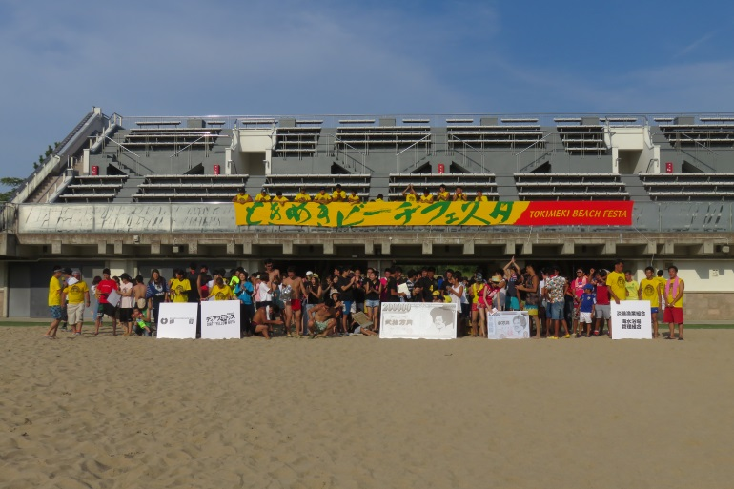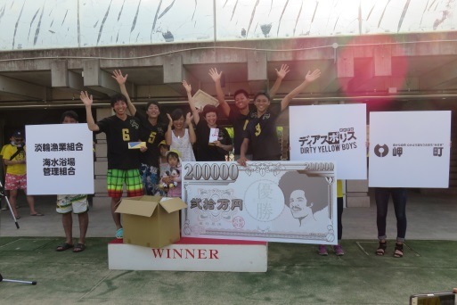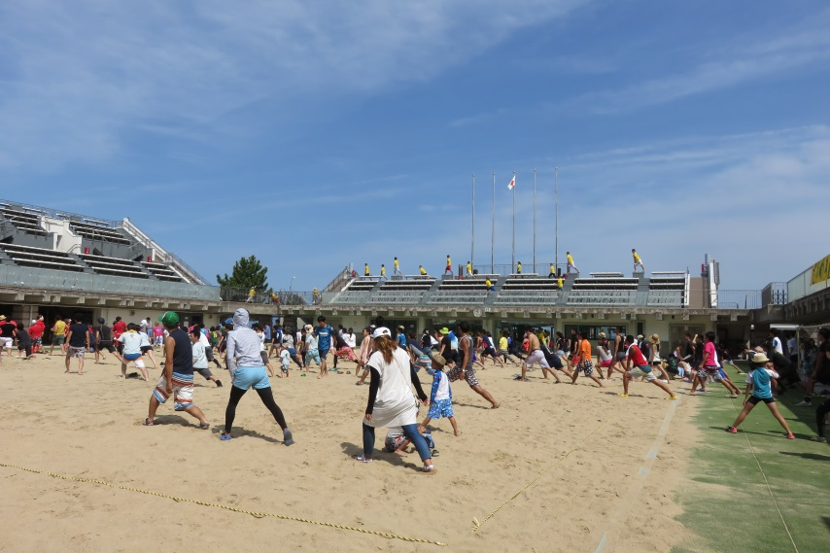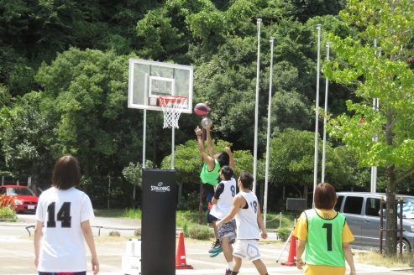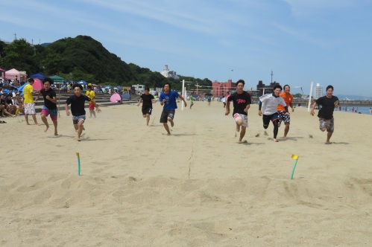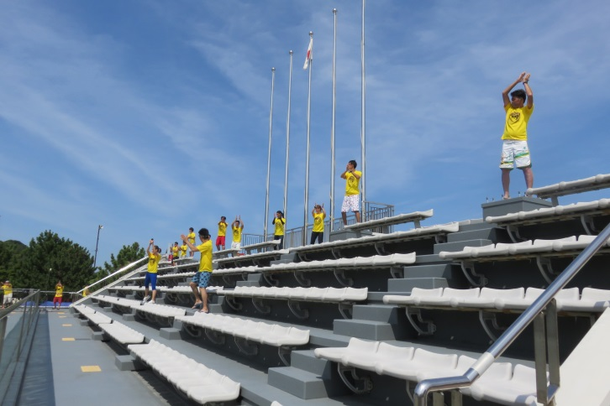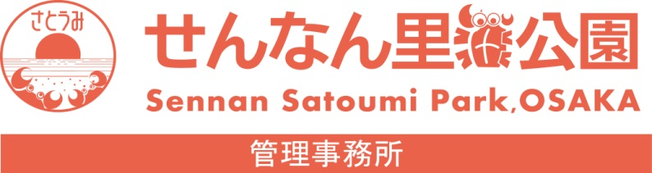

ときめきビーチフェスタは、毎年、潮騒ビバレーとときめきビーチで行われるスポーツイベントです。１４回目の今年は８月１１日の山の日に開催されました。スポーツといっても勝ち負けを競うより、夏らしく”ときめき”を感じている人が主役のフェスタです。１チーム５人～１２人でビーチサッカー、ビーチバレー、ビーチフラッグの３競技を行い、総合得点を競います。でも、勝敗のポイントは”ときめき”を感じたかどうか、審査委員長が一番ときめいている人を表彰してくれます。総合ポイントの他に、３on３バスケ、ビーチフラッグに個人参加もＯＫ。競技で勝った人もしっかり表彰してくれます。毎年参加している人も多く、ときめきビーチフェスタのお馴染さん達が真夏のビーチで顔を合せます。皆さん、熱くときめくことが出来ましたか？暑い夏はまだまだ続きますよ。

せんなん里海公園ページQRコードです。

**ときめきビーチフェスタ**

**里海公園NEWS!**

**No.28-274**